Schulversuchspraktikum
Denise Heckmann
Sommersemester 2013
Klassenstufen 5 & 6

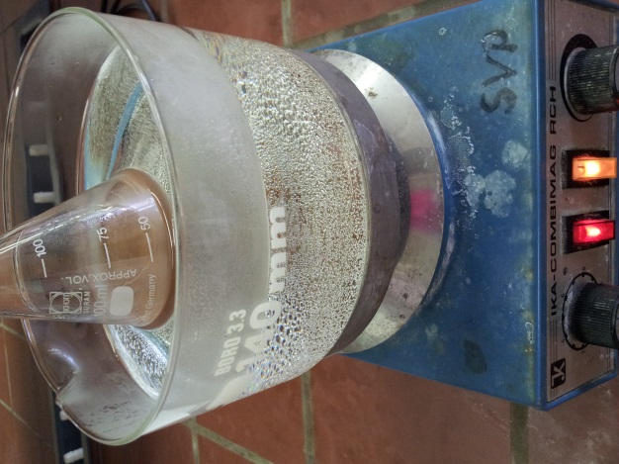
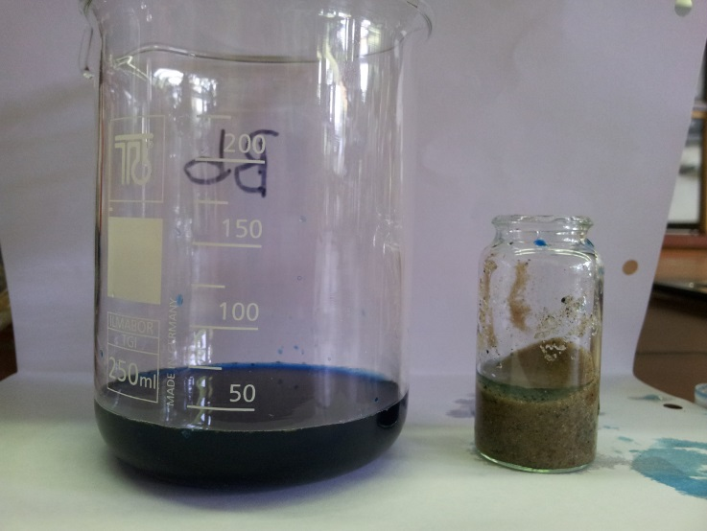
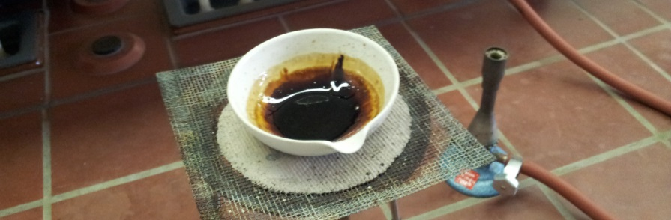

Verfahren zur Stofftrennung

Auf einen Blick:
Diese Unterrichtseinheit zum Thema Verfahren zur Stofftrennung enthält 2 Lehrerversuche und 4 Schülerversuche. Die Versuche beschäftigen sich mit Alltagsstoffen wie Cola und Schokolade und bilden so eine Brücke zwischen der Chemie und der Alltagswelt der Schüler.
Das erstellte Arbeitsblatt nutzt die Möglichkeit des Problemorientierten Lernens, welche sich in diesem Themenkomplex an mehreren Stellen sehr gut anbietet, wie zum Beispiel auch in den Versuchen 4.2 und 4.3.

Inhalt

1 Beschreibung des Themas und zugehörige Lernziele 2
2 Relevanz für die Schülerinnen und Schüler 2
3 Lehrerversuche 2
3.1 V 1 – Destillation von Meerwasser zur Trinkwassergewinnung 2
3.2 V 2 – Woraus besteht Schokolade? 5
4 Schülerversuche 7
4.1 V 1 – Eindampfen von Cola 7
4.2 V 2 – Reinigung von buntem Sand 9
4.3 V 3 – Trennung von Sand und Sägespäne 10
4.4 V 4 –Extraktion von Farb- und Aromastoffen: Tee kochen 12
5 Reflexion des Arbeitsblattes 16
5.1 Erwartungshorizont 16
5.2 Erwartungshorizont 16

Beschreibung des Themas und zugehörige Lernziele
Das Thema „Verfahren zur Stofftrennung“ ist Teil des Basiskonzepts Soff-Teilchen des Kerncurriculums für Chemie des Landes Niedersachsen. Es schließt direkt an die Themen „Stoffe und ihre Eigenschaften“ sowie „Reinstoffe und Stoffgemische“ an und baut auf das dort erarbeitete Wissen auf. Vom Curriculum werden die Verfahren der Chromatografie und Destillation explizit gefordert. Es fordert auch, dass die Schülerinnen und Schüler (im Folgenden SuS) aufgrund ihres bereits erarbeiteten Wissens selbst Stofftrennungsverfahren entwickeln. Des Weiteren dienen die im Zuge dieser Einheit erarbeiteten Stofftrennverfahren als Grundlage für das weitere chemische Arbeiten. So kann aufgrund der Einfachheit der Experimente das sichere Arbeiten im Labor geübt werden, was gerade im Anfängerunterricht wichtig ist. Weiterhin können die erarbeiteten Trennverfahren beim Thema „Chemische Reaktion“ zur Abgrenzung von Stoffgemischen gegenüber Verbindungen dienen, da sich letztere nicht mit den hier erarbeiteten Verfahren trennen lassen.

Relevanz für die Schülerinnen und Schüler
Die SuS können anhand der im Folgenden Beschriebenen Versuche ihr Vorwissen aus dem Themenbereich Stoffeigenschaften anwenden und festigen. Außerdem können sie aufgrund der Einfachheit der Versuche ihre Experimentierfähigkeiten schulen und das korrekte Erstellen eines Versuchsprotokolls üben. Die in diesem Thema vorgestellten Trennverfahren bieten eine Grundlage für das spätere Experimentieren, welche die SuS benötigen, um später selbstständig Versuchsaufbauten erarbeiten zu können.
Die Verwendung von Stoffen aus dem Schüleralltag hilft den SuS, einen persönlichen Bezug zu den Versuchen herzustellen und sich die Eigenschaften der Stoffe besser bewusst zu machen. Hierdurch lernen sie außerdem sehr früh, Lebensmittel im Labor als Chemikalien zu behandeln und diese nicht zu verzehren. Außerdem soll ihnen bewusst werden, dass sie die vorgestellten Trennverfahren bereits aus ihrem Alltag kennen. Die Extraktion kennen die SuS zum Beispiel vom Kaffee oder Tee kochen. Hierher kennen sie auch das Filtrieren oder falls kein Filter benutzt wurde oder dieser ein Loch hatte auch das Dekantieren. Die Grundlagen der Chromatographie haben sie sehr wahrscheinlich schon einmal erlebt, wenn sie mit Filzstiften gemalt haben und ihnen etwas Wasser über das Bild getropft ist.

Lehrerversuche

V 1 – Destillation von Meerwasser zur Trinkwassergewinnung
Die SuS sollten im Themenkomplex Stoffeigenschaften bereits die unterschiedlichen Siedetemperaturen von Stoffen kennengelernt haben. Sollte für den Versuchsaufbau eine Destille verwendet werden, so sollte deren Funktionsweise vorher erarbeitet werden.

Gefahrenstoffe
Natriumchlorid-Lösung |  |  | H: - |  |  | P: -
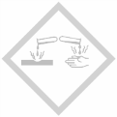

Materialien: Zweihalsrundkolben (100 mL), Destille, Thermometer, Erlenmeyerkolben (100 mL), Stativ, Stativklemmen, Siedesteine.
Chemikalien: Natriumchlorid-Lösung.
Durchführung: 50 mL Natriumchlorid-Lösung werden zusammen mit den Siedesteinen in den Zweihalsrunkolben gegeben. Anschließend wird die Lösung erhitzt, bis alle Flüssigkeit verdampft ist.
Beobachtung: Das Wasser kocht. Nach einiger Zeit beginnen sich Wassertropfen in dem Erlenmeyerkolben zu sammeln. Wenn alle Flüssigkeit verdampft ist, bleibt ein weißer, kristalliner Feststoff im Zweihalsrunkolben zurück.
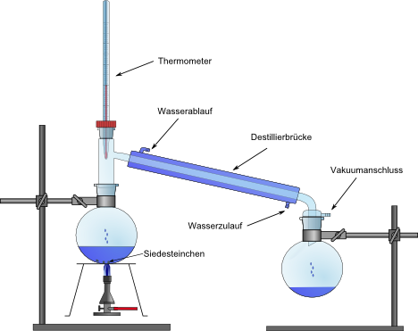
Abb. 1 - Versuchsaufbau der Destillation
Deutung: Die Natriumchlorid-Lösung wurde in ihre Bestandteile aufgeteilt. Der weiße Feststoff ist Natriumchlorid, also Speisesalz. Die im Erlenmeyerkolben aufgefangene Flüssigkeit ist Wasser.
Entsorgung: Abfluss
Literatur: J. Hamm, http://www.hamm-chemie.de/k7/k7ab/destillation.htm, 09.03.2012 (Zuletzt abgerufen am 28.07.2013 um 12:17 Uhr).
Aufgrund des Alters der Kinder sollte der Versuchsaufbau vereinfacht werden. So kann man statt einer Destille einen Durchbohrten Stopfen mit Glasrohr verwenden, welches durch einen nassen Lappen gekühlt wird. Das Destillat kann dann in ein Reagenzglas geleitet werden, welches in einem kalten Wasserbad steht.
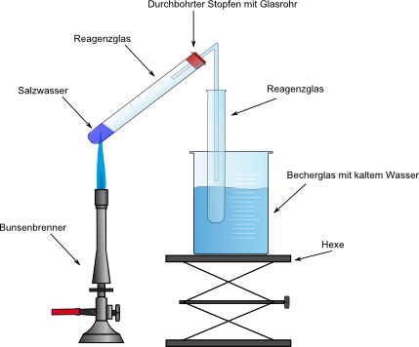
Der Versuch kann sowohl im Themenkomplex der Stofftrennung als auch zur Erläuterung der Wasseraufbereitung benutzt werden.
Dieser Versuch stellt eine Alternative zu der klassischen Destillation von Rotwein dar. Eine Anleitung hierfür kann zum Beispiel dem Versuchsprotokoll von Sebastian Gerke (http://www.unterrichtsmaterialien-chemie.uni-goettingen.de/material/5-6/stofftrennung/V1.pdf ) entnehmen.

V 2 – Woraus besteht Schokolade?
Bei diesem Versuch geht es darum, die Bestandteile Fett und Zucker aus Schokolade abzutrennen und deren Gewichtsanteil zu bestimmen.
Die SuS sollten wissen, dass sich Stoffe unterschiedlich gut in verschiedenen Lösungsmitteln lösen und dass man diese Löslichkeit durch Wärme beeinflussen kann. Ersteren Sachverhalt könnten die SuS aus der Chromatographie lernen. Den letzteren Sachverhalt sollten die SuS aus dem Thema Stoffeigenschaften kennen.

Gefahrenstoffe
Aceton |  |  | H: 255, 319, 336 |  |  | P: 210, 233, 305+ 351+338
 |  | 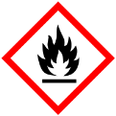

Materialien: Waage, Messer, Messzylinder, Heizplatte, Erlenmeyerkolben (100 mL), 3 Bechergläser (100 mL), Glasstab, Wasserbad, Thermometer, Becherglas (150 mL), Trichter, Faltenfilter
Chemikalien: Schokolade, Aceton
Durchführung: 1) Abtrennen und Bestimmen des Fettgehaltes von Schokolade
Das Becherglas wird gewogen und das Gewicht notiert. Es werden 30 mL Aceton und 10 g zerkleinerte Schokolade in einen Erlenmeyerkolben gegeben. Das Gemisch wird unter rühren im Wasserbad erhitzt. Wenn die Schokolade vollständig gelöst ist, filtriert man sie in das zuvor gewogene Becherglas. Der Erlenmeyerkolben wird mit 20 mL Aceton ausgespült. Diese Lösung wird ebenfalls in das Becherglas filtriert. Wenn das Filtrat durchgelaufen ist, so wird es bis zur nächsten Stunde in den Abzug gestellt. In der nächsten Stunde wird das Becherglas mit dem Rückstand gewogen und die Gewichtsdifferenz bestimmt.
2) Abtrennen und Bestimmen des Fettgehaltes von Schokolade
Der Faltenfilter aus 1) wird an der Spitze durchbohrt und die Rückstände werden mit 80 mL 60° C heißem Wasser in ein Becherglas gegeben. Ein Becherglas wird gewogen und dessen Gewicht wird notiert. In das gewogene Becherglas wird das Schokoladen-Wasser-Gemisch filtriert. Anschließend wird die Lösung eingedampft. Der Rückstand wird gewogen und durch Subtraktion des Gewichts des Becherglases wird das Gewicht des Zuckers bestimmt.
Beobachtung: 1) Die Schokolade bildet mit Aceton eine Lösung. Die filtrierte Lösung ist hellbraun. Im Filter bleibt ein dunkelbrauner Rückstand zurück. Nachdem alle Flüssigkeit verdampft ist, ein brauner, schmieriger Feststoff am Boden zu erkennen. Das Gewicht des Becherglases vor dem Wiegen beträgt 115,0 g. Das Gewicht des Becherglases mit Rückstand beträgt 117,4 g.
2) Die Lösung des Filterrückstandes in Wasser ist dunkelbraun. Die filtrierte Lösung ist hellbraun. Nach dem Eindampfen bleibt ein brauner, zählflüssiger Stoff zurück, der nach Karamell riecht. Das Gewicht des leeren Becherglases beträgt 112,6 g. Das Gewicht des Becherglases mit dem braunen Stoff beträgt 115,9 g.

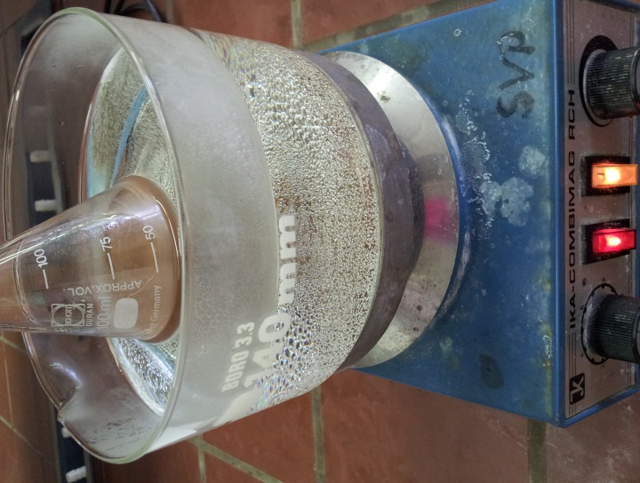
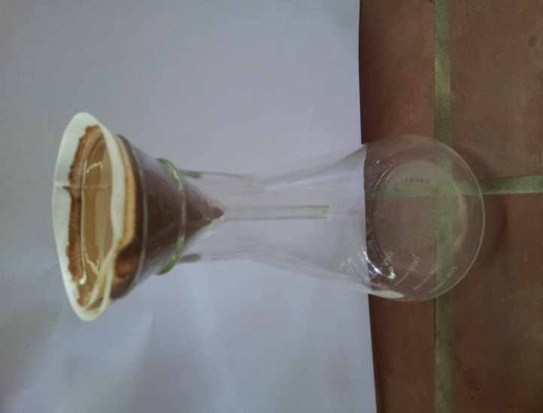

Abb. 2a - Erhitzen des Aceton-Wasser-Gemisches im Wasserbad Abb. 2b – Filtrieren der Schokoladen-Aceton-Lösung
Deutung: Bei dem in 1) isolierten Feststoff handelt es sich um Fett. Dieses löst sich in Aceton. Zucker und andere Bestandteile der Schokolade sind nicht in Aceton löslich. Insgesamt wurden 2,4 g Fett isoliert.
Der in 2) isolierte Feststoff ist karamellisierter Zucker. Zucker löst sich besser in warmem Wasser, was der Grund für das Erhitzen des Spülwassers ist. Insgesamt wurden 3,3 g Zucker isoliert.
Entsorgung: Hausmüll. Überschüssiges Aceton in den Lösungsmittelabfall geben.
Literatur: W. Asselborn, M. Jäckel, Dr. K. T. Risch, Chemie heute- Gesamtband für die S1, Schroedel, Druck Serie A, 2006, S 44.
.
Der Versuch sollte in den unteren Jahrgängen aufgrund des Acetons als Lehrerversuch durchgeführt werden. Das Filtrat aus Schritt 1) kann auch im Abzug eingedampft werden, sodass das Ergebnis noch in der Stunde vorliegt.
Das Filtrieren mit einem Faltenfilter dauert für eine Schulstunde zu lange. Es sollte daher bei einem Vorführversuch am besten eine Nutsche verwendet werden. Deren Funktionsweise muss den Kindern jedoch erklärt werden, da sie noch keine Vorkenntnisse auf diesem Gebiet besitzen werden.
Die gesammelten Ergebnisse kann man mit den Angaben auf der Packung vergleichen. Dies könnte als Basis dafür dienen, den Kindern klar zu machen, dass experimentell ermittelte Werte fehlerbehaftet sind.
Es bietet sich an, die SuS im Anschluss an diesen Versuch den Schülerversuch unter 4.1 zum Eindampfen von Cola machen zu lassen, da sie karamellisierten Zucker in diesem Versuch bereits kennengelernt haben.

Schülerversuche

V 1 – Eindampfen von Cola
Zum Verständnis dieses Versuchs sollten die SuS wissen, dass Stoffe bei unterschiedlichen Temperaturen verdampfen.

Gefahrenstoffe
Cola |  |  | H: - |  |  | P: -

Materialien: Abdampfschale, Dreifuss, Drahtnetz, Bunsenbrenner
Chemikalien: Cola
Durchführung: Ca. 50 mL Cola werden in eine Abdampfschale gegeben. Die Schale wird mit Inhalt gewogen und das Gewicht notiert. Dann wird die Cola erhitzt, bis alle Flüssigkeit verdampft ist. Nach dem Abkühlen der Abdampfschale wird diese erneut gewogen und das Gewicht wird notiert.
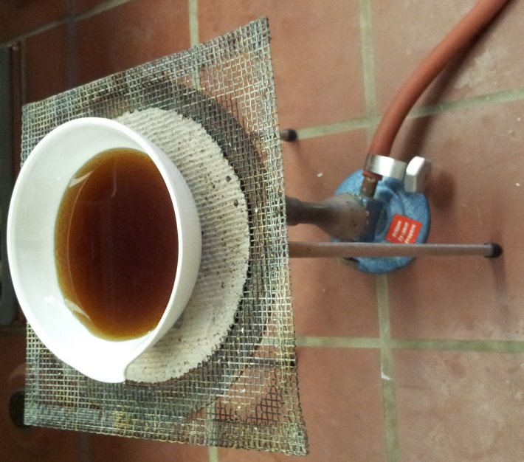
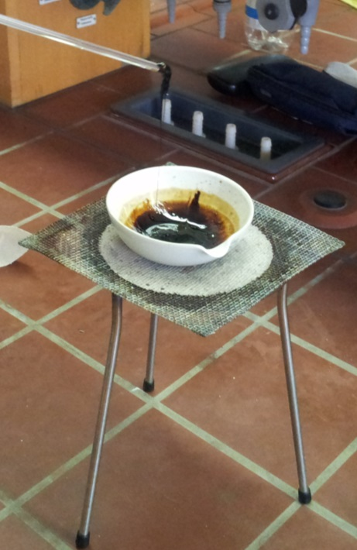
Beobachtung: Die leere Abdampfschale wiegt 106,8 g. Die Cola schäumt auf und Dampf entsteht. Die Flüssigkeit wird weniger, bis am Ende nur noch eine klebrige, schwarze Masse übrigbleibt. Diese riecht nach Karamell und ist sehr zähflüssig. Nach dem Abkühlen ist die Masse hart und spröde. Die Abdampfschale mit dem schwarzen Stoff wiegt 112,5 g.
Abb. 3a - Eindampfen von Cola Abb. 3b – Zucker der Cola
Deutung: Das Wasser, welches in der Cola enthalten ist verdampft, während der Zucker aufgrund höherer Siedetemperaturen in der Abdampfschale zurückbleiben. Der Karamellgeruch entsteht, weil Zucker durch das starke Erwärmen karamellisiert. Durch Wiegen wurde bestimmt, dass 5,7 g Zucker in 50 mL Cola enthalten sind. Durch Vergleich mit dem Etikett ist ersichtlich, dass 100 mL Cola 10,6 g Zucker enthalten. Der Gewichtsunterschied kann damit erklärt werden, dass diese Masse ebenfalls noch Zuckercouleur und Salze enthält.
Entsorgung: Abfluss.
Literatur: W. Asselborn, M. Jäckel, Dr. K. T. Risch, Chemie heute- Gesamtband für die S1, Schroedel, Druck Serie A, 2006, S. 45.
Um den SuS klar zu machen, dass es sich bei dem Rückstand wirklich um Zucker handelt, wäre es sinnvoll, mit ihnen zusammen Zucker zu karamellisieren. Dies kann auch im Rahmen des Lehrerversuchs in 3.2 erarbeitet werden.

V 2 – Reinigung von buntem Sand
Zum Verständnis dieses Versuchs sollten die SuS wissen, was eine Suspension ist und wie sie zustande kommt. Außerdem sollten sie wissen, dass Stoffe sich unterschiedlich gut in Wasser lösen.

Gefahrenstoffe
Lebensmittelfarbe |  |  | H: - |  |  | P: -

Materialien: Schnappdeckelglas, Becherglas
Chemikalien: Sand, Lebensmittelfarbe, Wasser
Durchführung: Das Schnappdeckelglas wird etwa 2 cm hoch mit blauem Sand gefüllt. (Dieser wurde zuvor von der Lehrkraft mit Lebensmittelfarbe blau gefärbt.) Anschließend gibt man etwas Wasser in das Schnappdeckelglas, verschließt dieses und schüttelt. Wenn sich der Sand am Boden gesammelt hat, kann das Wasser vorsichtig in ein Becherglas abgegossen werden. Der Sand soll im Becherglas zurückbleiben. Dieser Vorgang wird fünf Mal wiederholt.
Beobachtung: Bei Zugabe des Wassers wird der Sand blau. Auch nach abschütten des Wassers ändert sich diese Farbe nicht. Mit jeder Zugabe von Wasser wird die Farbe des Sandes und des Wassers heller. Am Ende hat der Sand seine ursprüngliche Farbe wieder. Das abgegossene Wasser hat eine dunkelblaue Farbe.
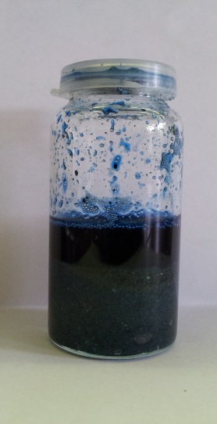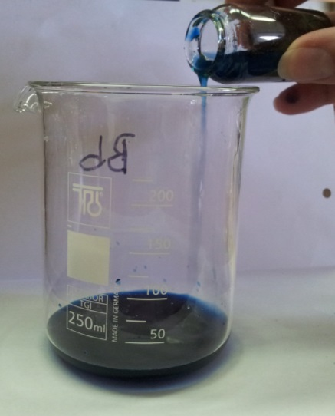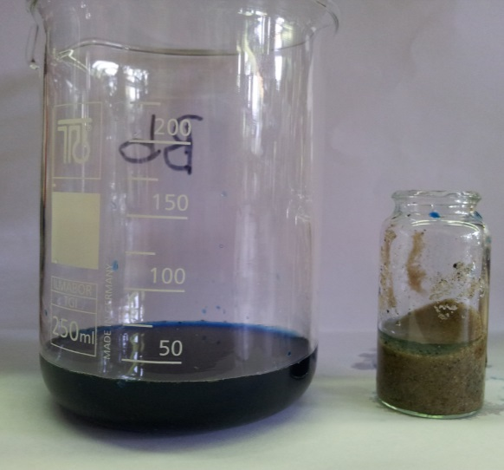
Abb. 4 – von links nach rechts: Sand, Lebensmittelfarbe und Wasser; Abgießen der in Wasser gelösten Lebensmittelfarbe; gereinigter Sand und Menge an verbrauchtem Wasser.
Deutung: Die Lebensmittelfarbe löst sich in Wasser. Der Sand löst sich nicht in Wasser. Weil der Sand schwerer ist als Wasser, setzt er sich am Boden des Schnappdeckelglases ab. Deshalb kann man das Wasser gut vom Sand trennen.
Entsorgung: Abfluss und Hausmüll.
Literatur: H. Schmidkunz, W. Rentzsch, Chemische Freihandversuche: Band 1, Aulis Verlag, 2011, S. 1.

Dieser Versuch eignet sich sehr gut zum Problemorientierten lernen, da die SuS sich die Lösungsstrategien zum Trennen der Farbe vom Sand aufgrund ihrer Alltagserfahrungen selbst überlegen können.
Alternativ kann der Sand auch filtriert werden. In dem Fall wird so lange Wasser nachgegossen, bis der Sand klar ist. Beim Problemorientierten lernen sollte man deshalb Materialien für beide Herangehensweisen zur Verfügung stellen.

V 3 – Trennung von Sand und Sägespäne
Zum Verständnis dieses Versuchs sollten die SuS wissen, dass einige Stoffe auf Wasser schwimmen, während andere untergehen. Es wäre von Vorteil, wenn die SuS an diesem Punkt schon die Dichte als Stoffeigenschaft kennengelernt haben, es ist aber nicht zwingend notwendig, da sie die hier vorgestellten Stoffe und ihre Dichte relativ zu der von Wasser bereits aus dem Alltag kennen sollten.

Gefahrenstoffe
Wasser |  |  | H: - |  |  | P: -
Materialien: Schnappdeckelglas
Chemikalien: Sand, Sägespäne, Wasser
Durchführung: Das Schnappdeckelglas wird etwa 2 cm hoch mit Sand gefüllt. Darauf werden 2 cm Sägespäne gegeben. Das Schnappdeckelglas wird verschlossen und geschüttelt, um ein Gemisch herzustellen. (Alternativ kann die Lehrperson den SuS das Gemisch schon fertig vorgeben). Anschließend gibt man etwas Wasser in das Schnappdeckelglas, verschließt dieses und schüttelt. Die Sägespäne können nun abgeschöpft oder vorsichtig dekantiert werden.
Beobachtung: Bei Zugabe des Wassers setzt sich der Sand am Boden ab, während die Sägespäne auf der Wasseroberfläche schwimmen.
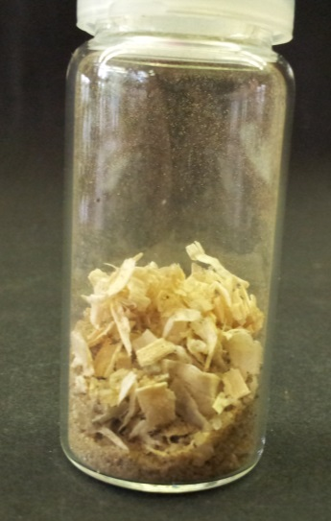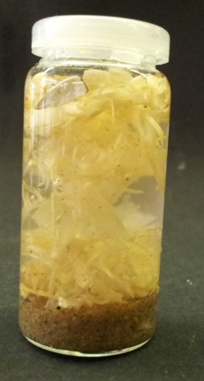
Abb. 5a - Sägespäne-Sand-Gemisch Abb. 5b – Abtrennung der Sägespäne
durch Wasserzugabe
Deutung: Die Sägespäne haben eine geringere Dichte als Wasser und schwimmen deshalb an der Oberfläche. Der Sand hingegen hat eine größere Dichte als das Wasser und setzt sich deshalb am Boden ab. Dieses Trennverfahren macht sich also die unterschiedliche Dichte der beiden Stoffe zu Nutze.
Entsorgung: Abfluss und Hausmüll.
Literatur: H. Schmidkunz, W. Rentzsch, Chemische Freihandversuche: Band 1, Aulis Verlag, 2011, S. 4.

Man sollte nicht zu viele Sägespäne benutzen, da diese dazu neigen, sich unter dem Sand abzusetzen und dann keine klare Trennung stattfindet. Hier kann auch mehrmaliges Schütteln helfen.

V 4 –Extraktion von Farb- und Aromastoffen: Tee kochen
Zum Verständnis dieses Versuchs sollten die SuS wissen, dass einige Stoffe in Wasser löslich sind.

Gefahrenstoffe
Apfel-Früchte-Tee |  |  | H: - |  |  | P: -
Materialien: 2 Bechergläser (250 mL)
Chemikalien: Wasser, getrocknete Früchte oder Kräuter (z.B. Pfefferminz)
Durchführung: Man füllt beide Bechergläser mit ca. 150 mL Wasser. Das eine Becherglas erhitzt man kurz über der Brennerflamme auf 80° C. Nun werden für beide Bechergläser gleich viel Tee abgewogen (Die Einwaagemenge hängt vom gewählten Tee ab und sollte der Packung entnommen werden). Der Tee wird möglichst gleichzeitig in die Bechergläser gegeben.
Beobachtung: Dort wo der Tee das Wasser berührt, werden rote Schlieren sichtbar. Nach kurzer Zeit ist das warme Wasser rot gefärbt und riecht fruchtig. Das kalte Wasser zeigt zwar einige rote Schlieren, ist jedoch nur leicht rosa gefärbt.
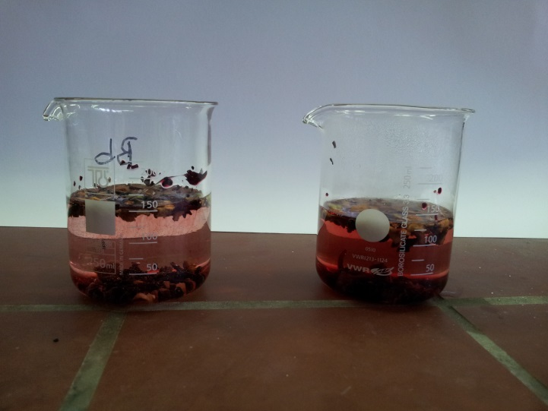
Abb. 6 - Linkes Becherglas: Wasser mit Raumtemperatur, rechtes Becherglas: Wasser mit 80° C.
Deutung: Das Wasser löst Farbstoffe (wie Thein) und Aromastoffe (Stoffe, die man riechen und schmecken kann) aus dem Tee. Diese lösen sich besser im warmen Wasser als in kaltem Wasser.
Entsorgung: Abfluss und Hausmüll.
Literatur: H. Schmidkunz, W. Rentzsch, Chemische Freihandversuche: Band 1, Aulis Verlag, 2011, S. 3.
Als Anschlussversuch empfiehlt sich eine Chromatographie der extrahierten Farbstoffe. In diesem Fall sollte man mehr Teepulver nehmen als auf der Packung angegeben, um eine möglichst hohe Konzentration der Farbstoffe zu erreichen.

Arbeitsblatt – Überlebenstraining
- Stellt euch vor, ihr konntet euch nach einem Flugzeugabsturz auf eine Insel retten. Nachdem ihr euch von dem Schock erholt habt, erkundet ihr zunächst einmal die Insel. Ihr findet ein verlassenes Labor aber keine Menschen. Allerdings stellt ihr mit Schrecken fest, dass es nirgendwo trinkbares Wasser gibt. Die einzige Quelle für diesen lebenswichtigen Stoff stellt das Meer dar, dessen Wasser jedoch zu salzig zum Trinken ist. In dem Labor habt ihr Magnete, ein Feuerzeug, mehrere Reagenzgläser, einen Gasbrenner, Filterpapier, eine Hexe, einige Stofflappen, durchbohrte Stopfen mit Glasstäben, Reagenzglashalter, Stative, Stativklemmen, eine Abdampfschale, ein Sieb, Bechergläser und einen Trichter gefunden.

- Entwickelt eine Möglichkeit, wie ihr das Meerwasser trinkbar machen könnt! Ihr dürft dazu die oben genannten Geräte benutzen. Benennt das Trennverfahren, welches ihr benutzen wollt und beschreibt, welche Stoffeigenschaften sich dieses Verfahren zunutze macht.
Trennverfahren: __________________________________________________________
Ausgenutzte Stoffeigenschaften: _____________________________________________
________________________________________________________________________
- Zeichnet eine Versuchsskizze mit dem euch zur Verfügung stehenden Material und beschriftet diese! (Beachtet die Richtlinien für Versuchsskizzen!)

- Bestimmt, ob die von euch entwickelte Methode funktioniert, indem ihr den Versuch durchführt. Protokolliert eure Ergebnisse.
Beobachtung: ____________________________________________________________
________________________________________________________________________________________________________________________________________________________________________________________________________________________Deutung: ________________________________________________________________
________________________________________________________________________________________________________________________________________________________________________________________________________________________

Zusatz:
- Ihr wolltet das in a) gewonnene Salz benutzen. Leider hat einer von euch den Salzbehälter umgekippt. Es gelingt euch zwar, das Salz wieder aufzufegen, allerdings ist es mit Sand vermischt. Überlegt euch, was ihr machen könnt, um das Salz doch noch verwenden zu können.

Reflexion des Arbeitsblattes
Einleitung und Kontextualisierung des Arbeitsblattes – worum geht es, welche Lernziele werden verfolgt und wann kann es eingesetzt werden?
Das Arbeitsblatt bettet den unter 1.1 vorgestellten Lehrerversuch in eine Abenteuergeschichte ein. Es dient zum Transfer von bisher gelernten Trennverfahren auf neue Situationen und bildet somit eher den Abschluss einer Lerneinheit.
Lernziele: Die SuS …
… entwickeln ein Verfahren, wie man das Wasser-Salz-Gemisch auftrennen kann. (Erkenntnisgewinnung)
… bewerten die Brauchbarkeit der ihnen bekannten Trennverfahren für die dargestellte Situation. (Bewertung)
… bauen das von ihnen entwickelte Experiment auf und führen es durch. (Erkenntnisgewinnung)
… protokollieren ihre Beobachtungen und deuten diese. (Kommunikation)

Erwartungshorizont
Dieses Arbeitsblatt bietet einen Abschluss des Themenkomplexes zur Stofftrennung, der zum Basiskonzept Stoff-Teilchen gehört. Es prüft die im Kerncurriculum geforderten Bereiche: Die SuS müssen das von ihnen benutzte Trennverfahren benennen und beschreiben (Fachwissen), eine eigene Strategie zur Trennung des Stoffgemisches entwickeln (Erkenntnisgewinnung), indem sie hinderliche von förderlichen Stoffeigenschaften unterscheiden (Bewertung) und ihre Idee der Lehrperson und der Klasse mit geeignetem Vokabular erklären (Kommunikation).

Erwartungshorizont
- Trennverfahren: Destillation
Ausgenutzte Stoffeigenschaften: Die beiden Stoffe besitzen unterschiedlich hohe Siedepunkte. Wasser siedet bei 100° C und verdampft deswegen zuerst. Um Trinkwasser zu bekommen muss man das Wasser durch abkühlen kondensieren lassen und auffangen.
- individuelle Lösung. Ideal wäre folgender Aufbau:
Andere Lösungen sollten jedoch auch akzeptiert werden, wenn sie kein Sicherheitsrisiko darstellen, da es sich um eine kreative Aufgabe handelt. Je nach Biegung des Glasrohres ist eine Hexe nichtzwingend nötig.
- Zu erwartende Beobachtung: Man kann eine Blasenbildung im Salzwasser erkennen. Es beginnt stark zu brodeln. Nach einiger Zeit bildet sich in dem Glasrohr Dampf. In dem gekühlten Gefäß bildet sich eine Flüssigkeit.
Deutung: Die Blasenbildung und das Brodeln sind Zeichen, dass das Wasser kocht. Der Dampf ist Wasserdampf. Die Aufgefangene Flüssigkeit ist kondensiertes Wasser, welches nun trinkbar ist.

